ООО УК «СИБТЕНЗОПРИБОР»
650070, Кемеровская область, г. Кемерово,
пер. Щегловский, д. 1, офис 4

ИНН 4205274144, КПП 420501001, ОГРН 1134205022093,

Расч./счет 40702810726000000671 КЕМЕРОВСКОЕ ОТДЕЛЕНИЕ N 8615

ПАО СБЕРБАНК РОССИИ Г. КЕМЕРОВО

Кор./счет 30101810200000000612, БИК 043207612
Телефон приемной: 8(384-2) 77-75-35

ЗАТВОР ПЕРЕКИДНОй
Опросный лист №_______________
! | Пожалуйста, ответьте на все вопросы. Информация, полученная из заполненного Вами опросного листа, необходима нам для определения конструкции дозатора, который в наибольшей степени соответствует вашим требованиям.  Пункты, отмеченные * - ОБЯЗАТЕЛЬНЫ К ЗАПОЛНЕНИЮ.

1. Контактная информация:
Наименование предприятия:
Контактное лицо (должность, Ф.И.О.):
Телефон, e-mail Контактного лица:

2. Количество затворов перекидных………………………………………….………………

3. Характеристики материала:

- наименование материала: |  |  |  | __________________________________________________________
- насыпная (объемная) масса (плотность материала), т/м³:.......................................................
- минимальный размер частиц материала, мм:........................................................................
- максимальный размер частиц материала, мм:.......................................................................
- влажность материала, %:............................................................................................................
- температура материала, ºС:........................................................................................................
- склонность к налипанию: |  |  |  |  |  | да |  | нет
- абразивность: |  |  |  |  |  | отсутствует |  | умеренная |  |  |  |  |  |  |  |  |  | высокая
- свободная текучесть: |  |  |  |  |  | плохая |  | удовлетворительная |  |  |  |  |  |  |  |  |  | высокая
- химическая активность: |  |  | - к металлу |  |  | да |  | нет
4. Тип привода: |  | электрический |  |  |  | пневматический |  |  |  | гидравлический |  |  |  |  |  |  | ручной

5. Расположение: |  | Внутри помещения |  |  |  | На открытом воздухе |  |  |  | Под навесом
6. Температурный диапазон в месте эксплуатации, С:.................................................
7. Варианты исполнения: |  |  |  | Из углеродистой стали |  |  |  | Из нержавеющей стали |  | взрывозащищенный
8. Степень защиты привода: |  |  |  | IP 54 |  |  |  | IP________
9. Дополнительная комплектация: |  |  |  | Ответные  фланцы с  крепежом |  |  |  | Шкаф управления

10. Шкаф управления:

10.1. Пульт местного управления шибером |  | да |  | нет
10.2. Способ монтажа |  | настенное |  | напольное
10.3. Протяженность кабельной трассы, м

11. Конструктивные требования к затвору:

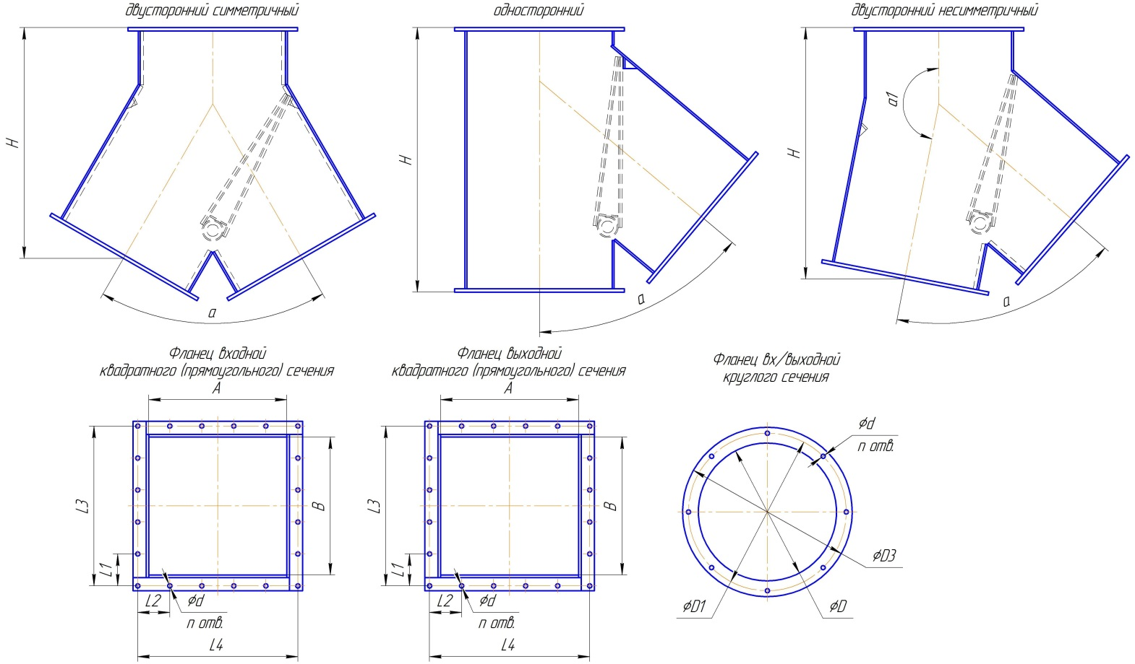
По форме изготовления:
 | Двусторонний симметричный |  |  |  |  | Двусторонний несимметричный |  |  |  |  |  | односторонний
Размеры, мм
Входной  фланец, мм |  | квадратный | L1=_____ | L2=_____ |  |  | L3=_____ | L4=_____ | d=_____ |  | n=____шт.
 |  | круглый | D=_____ | D1=_____ |  |  | D2=_____ | d=_____ | n=____шт.
Выходной  фланец, мм |  | квадратный | L1=_____ | L2=_____ |  |  | L3=_____ | L4=_____ | d=_____ |  | n=____шт.
 |  | круглый | D=_____ | D1=_____ |  |  | D2=_____ | d=_____ | n=____шт.

12. Способ доставки оборудования:

12.1 | - самовывоз со склада г. Топки, Кемеровской обл………………………………………….

12.2 | - доставка осуществляется Поставщиком……………………………………………………

13. Дополнительные требования:

Заполненный опросный лист Вы можете направить нам по электронной почте info@sibtenzo.com.
Для получения консультации Вы можете позвонить нам по телефону 8 (384-2) 67-22-92.
Будем рады помочь Вам!

